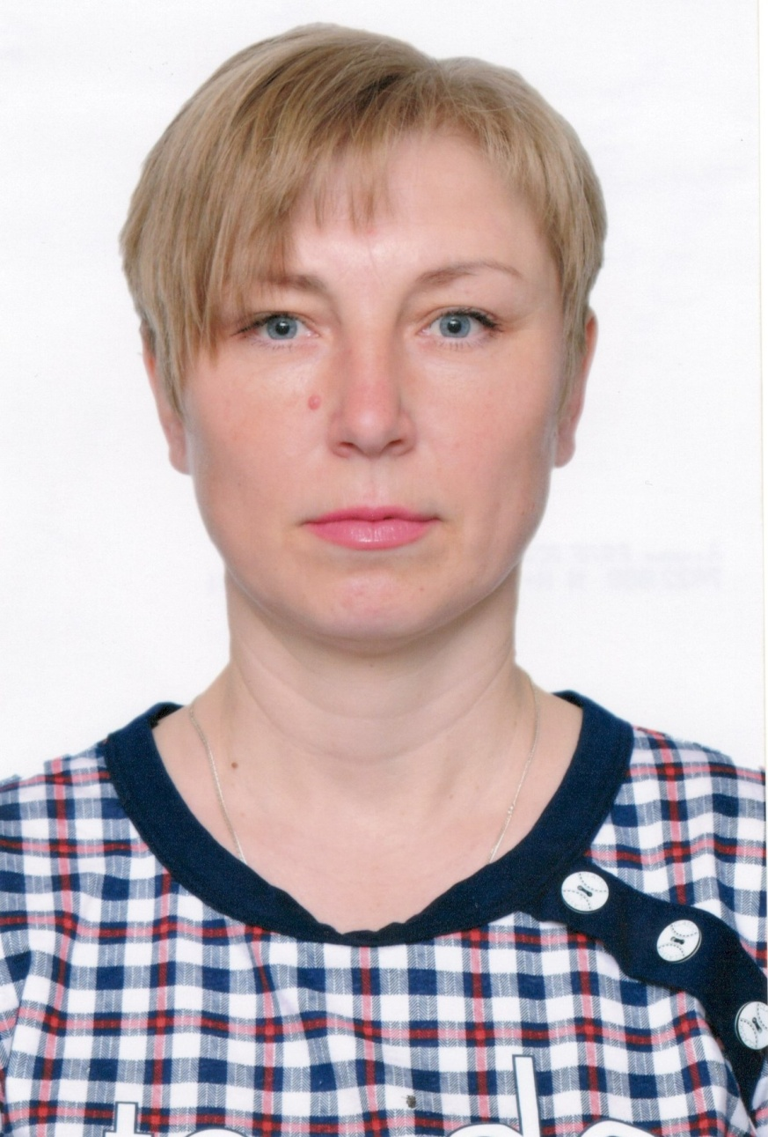
КОТОВА ОЛЬГА АЛЕКСАНДРОВНА
Родилась 16 августа 1980г. в с.Кривоносово.
Образование – среднее специальное. В 1997г. окончила Кривоносовскую среднюю школу. В 2002г закончила Россошанское медицинское училище по специальности «Стоматология»
С 2007 года по настоящее время работает в Россошанском РПТК с.Кривоносово магазин № 54, продавцом.
Семейное положение: замужем, имеет двоих детей.
.
Выдвинута в порядке самовыдвижения.

